PIELIKUMS NR.2

Vagonu tehniskās apkopes punkta ēkas Dzelzceļa ielā 8,
Gulbenē, fotofiksācija
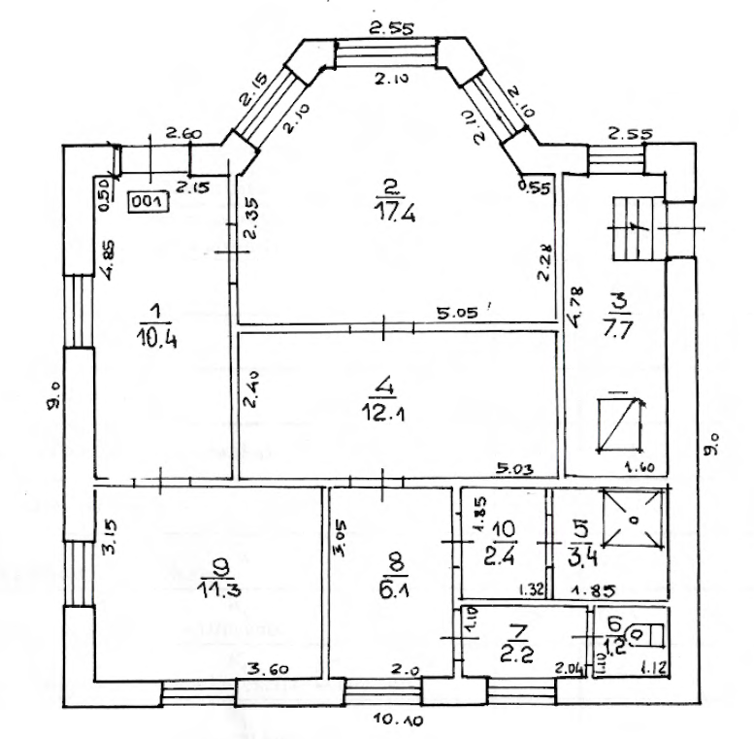
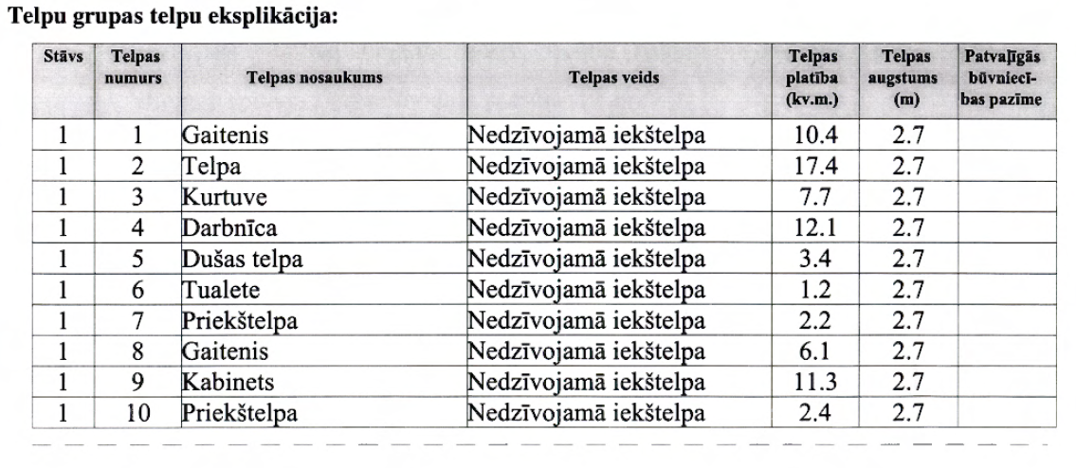
Att.Nr.1. Ēkas telpu plāns ar eksplikāciju

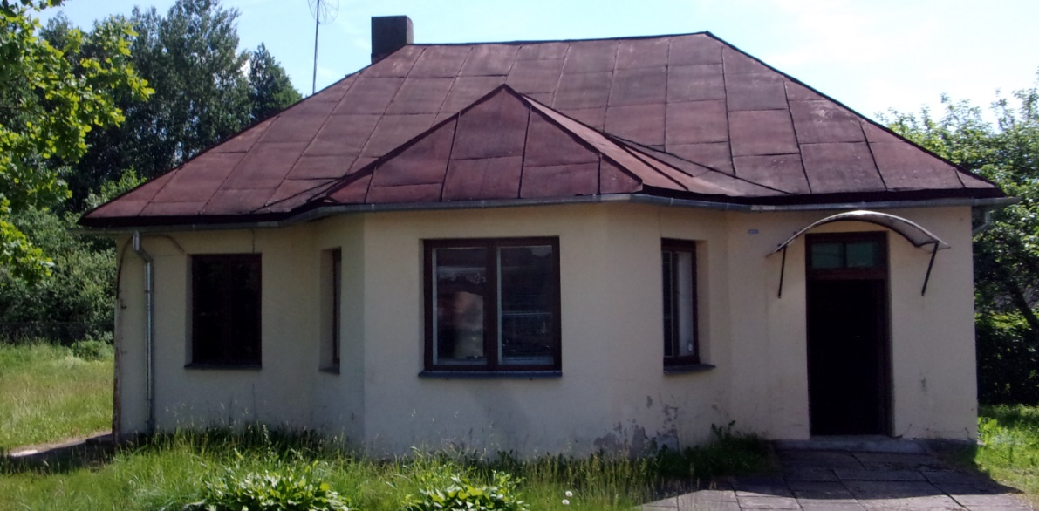
Att.Nr.2. Skats uz ēkas galveno fasādi

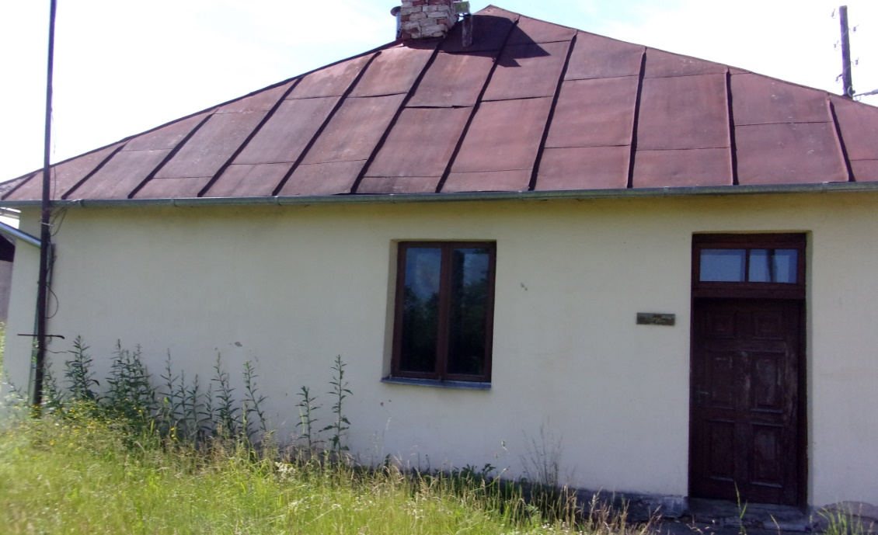
Att.Nr.3. Skats uz ēkas galu

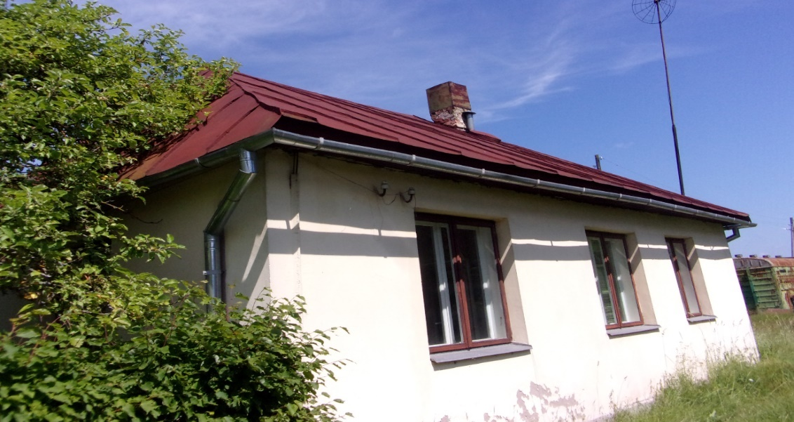
Att.Nr.4. Skats uz ēkas gareno fasādi

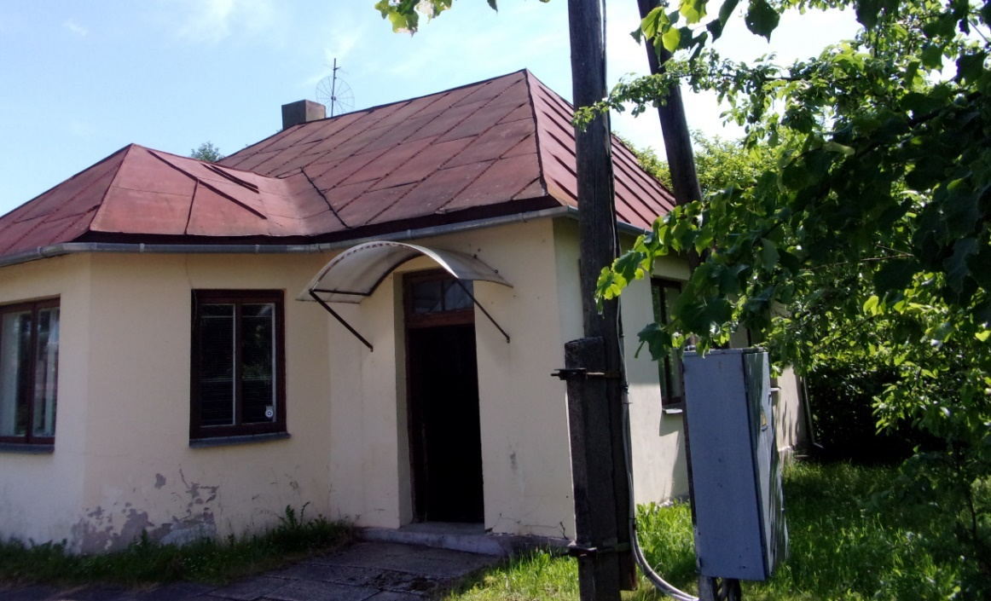Att.Nr.5. Skats uz ēku

Telpas Nr.1.-Gaiteņa fotofiksācija

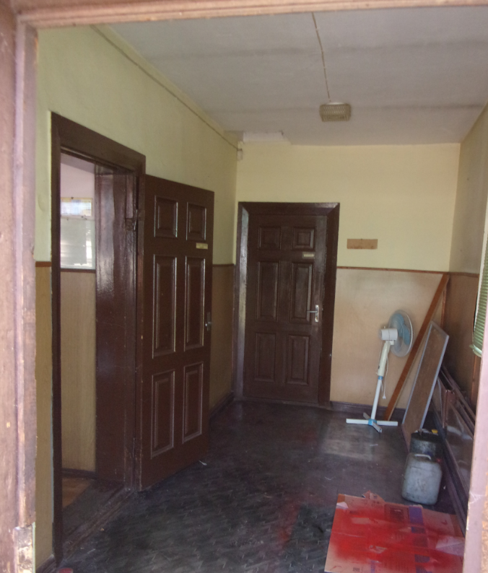
Att.Nr.6. Skats uz gaiteni

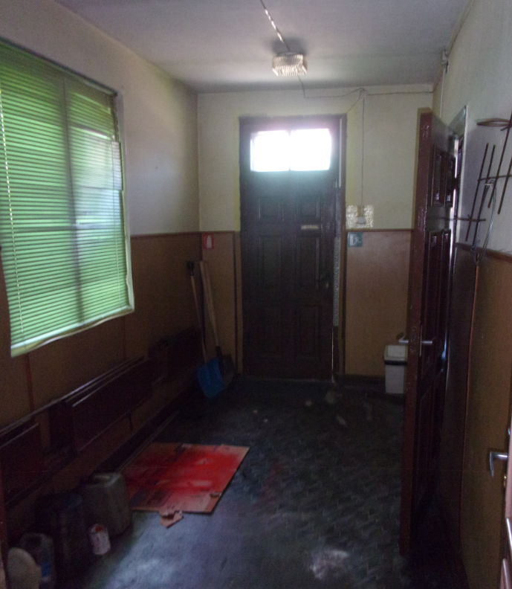
Att.Nr.7. Skats uz gaiteni

Telpas Nr.2.-Telpas fotofiksācija

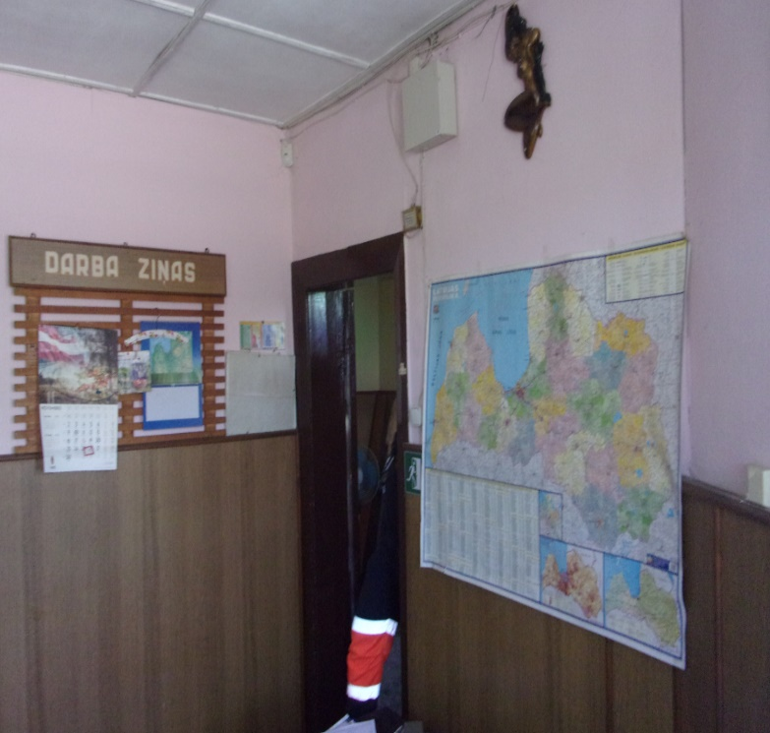
Att.Nr.8. Skats uz telpu

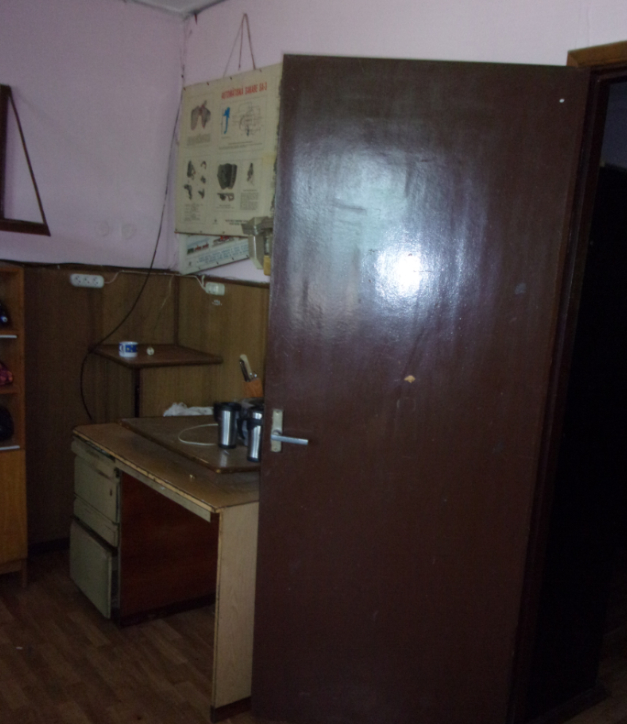
Att.Nr.9. Skats uz telpu

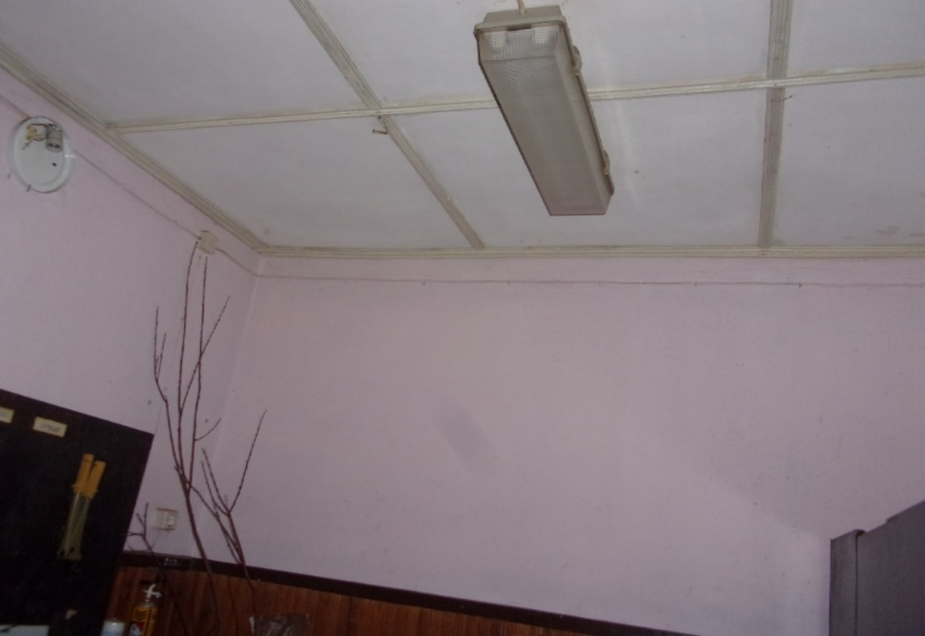
Att.Nr.10. Skats uz telpu

Telpas Nr.3.-Kurtuves fotofiksācija

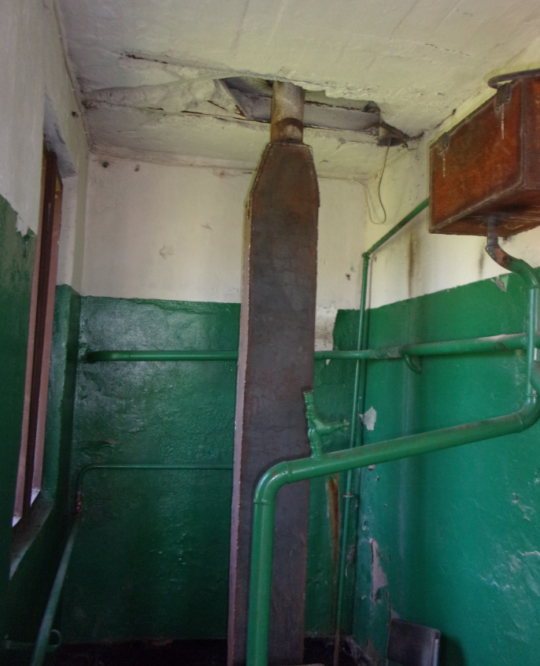
Att.Nr.10. Skats uz kurtuvi
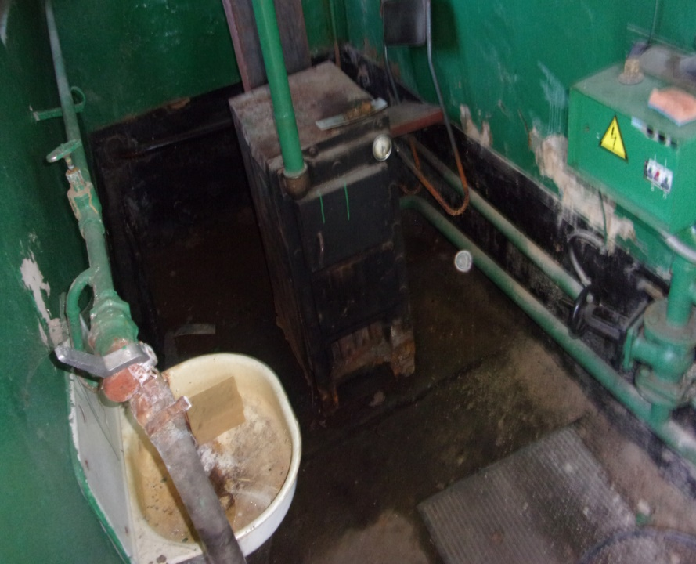
Att.Nr.10. Skats uz kurtuvi

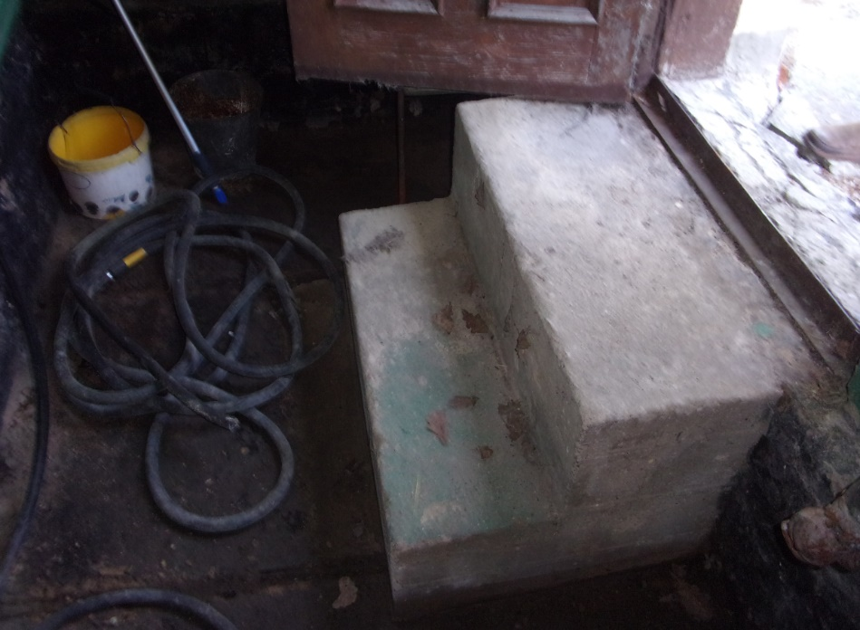
Att.Nr.11. Skats uz ieejas kāpnēm kurtuvē

Telpas Nr.4.-Darbnīcas fotofiksācija
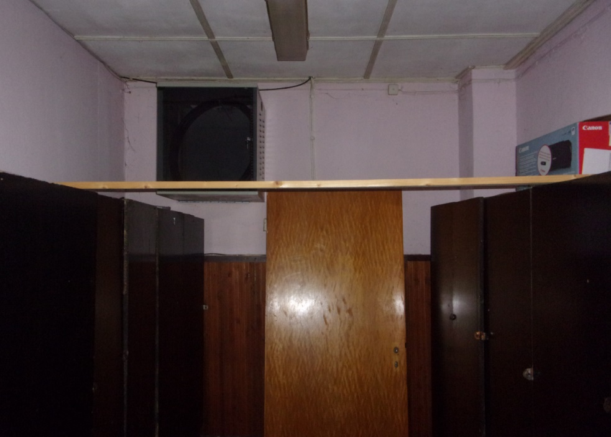
Att.Nr.10. Skats uz darbnīcu
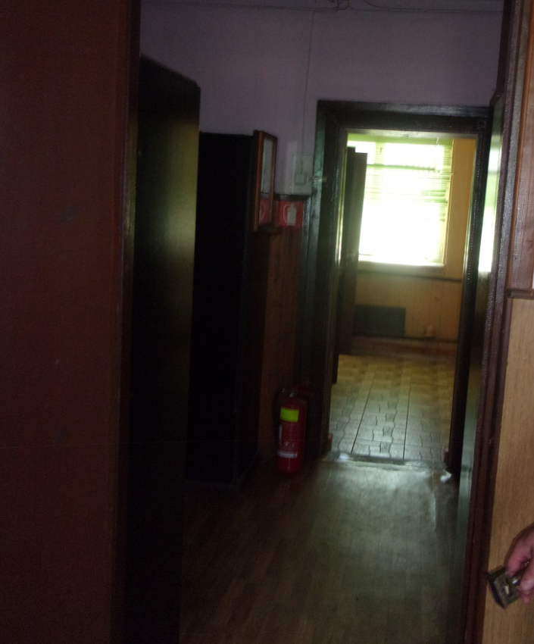

Att.Nr.11. Skats uz darbnīcu

Telpas Nr.5.- Dušas telpas fotofiksācija
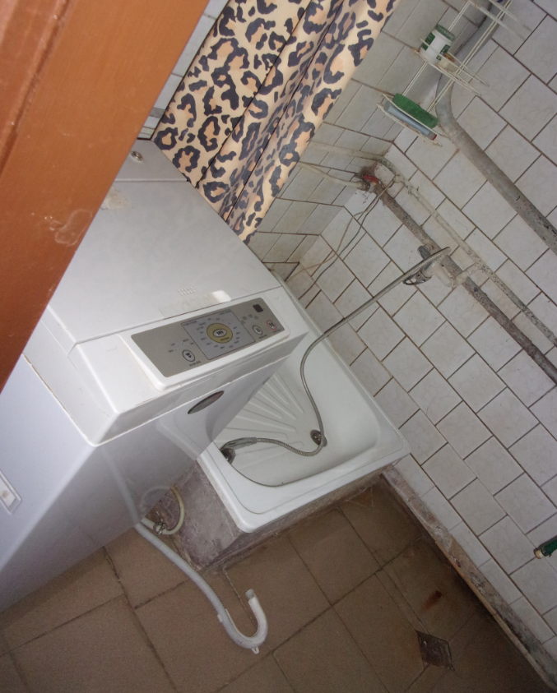
Att.Nr.12. Skats uz dušas telpu

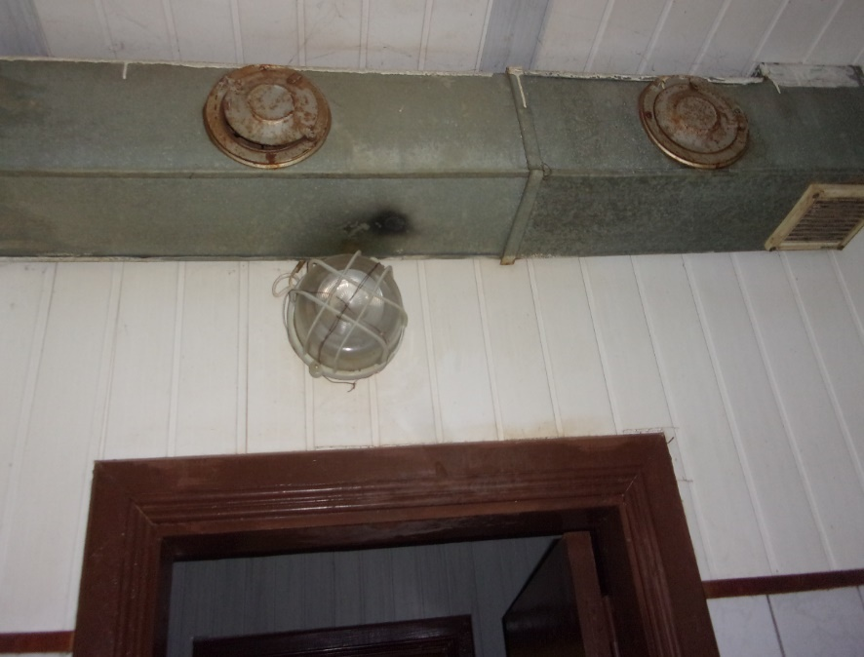
Att.Nr.13. Skats uz dušas telpas ventilāciju

Telpas Nr.6.- Tualetes telpas fotofiksācija
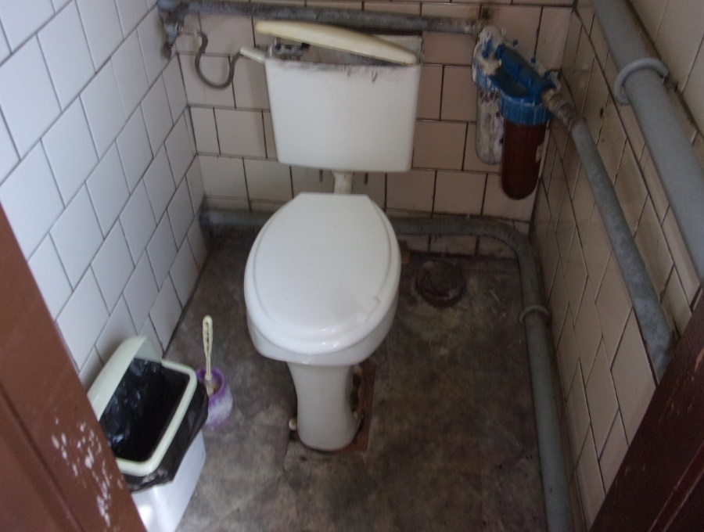
Att.Nr.14. Skats uz tualetes telpu

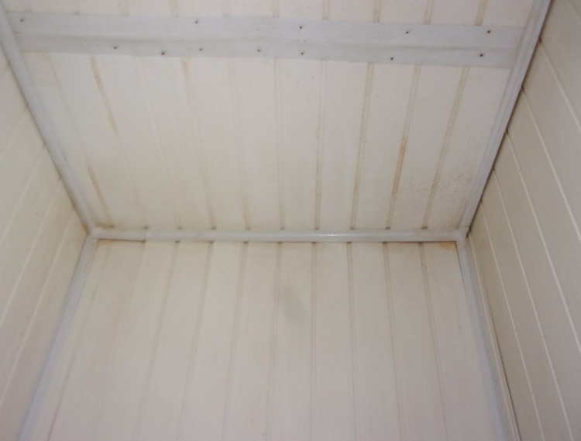

Att.Nr.15. Skats uz tualetes telpas griestiem

Telpas Nr.7.- Priekštelpas fotofiksācija
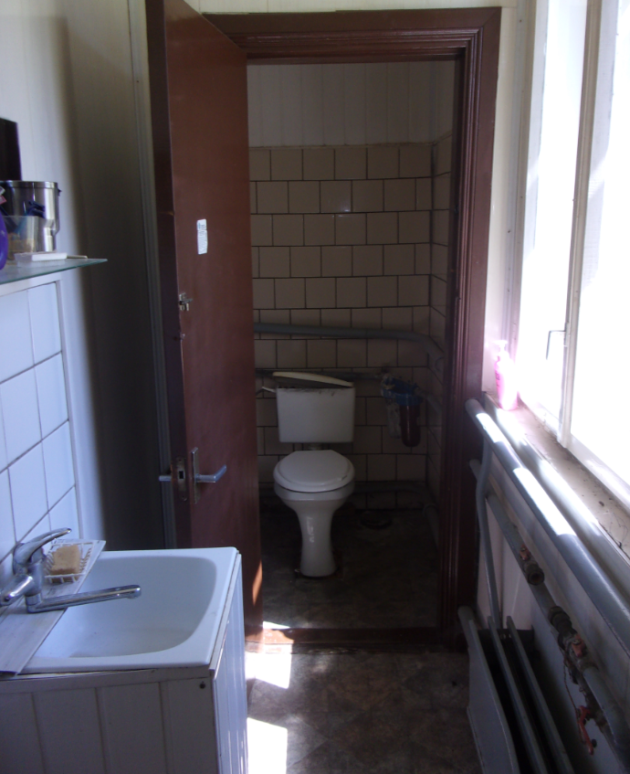
Att.Nr.16. Skats uz priekštelpu
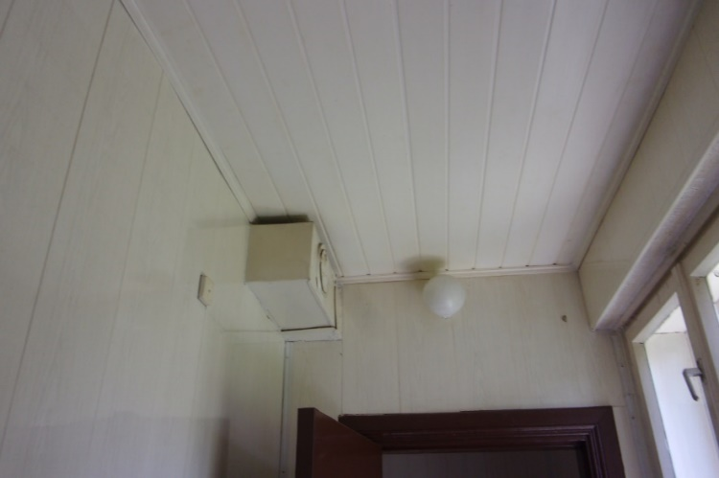
Att.Nr.16. Skats uz priekštelpas griestiem

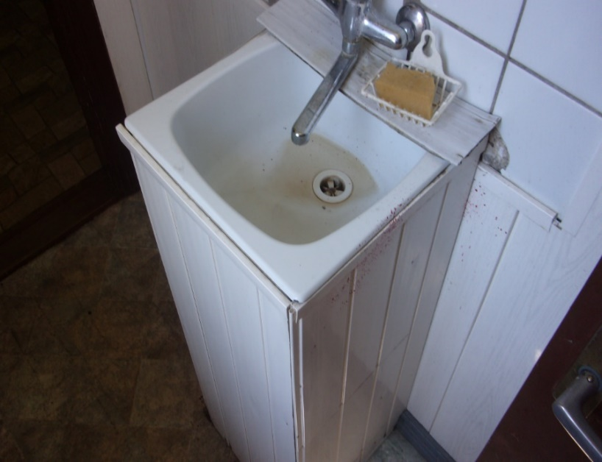
Att.Nr.16. Skats uz priekštelpas izlietni

Telpas Nr.8.- Gaiteņa fotofiksācija
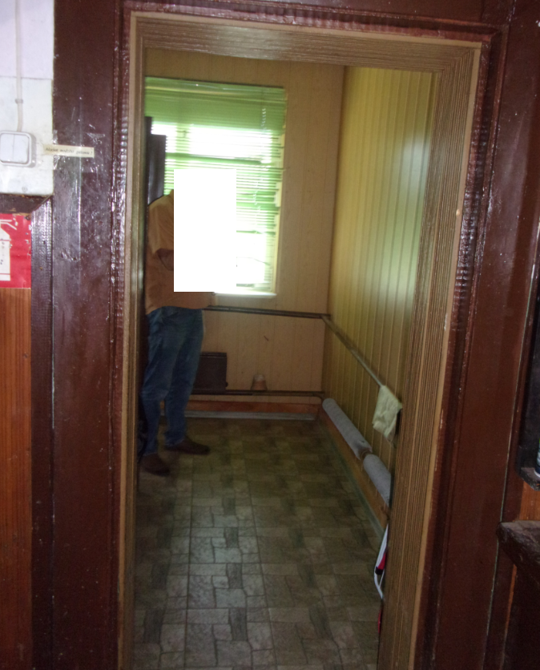
Att.Nr.17. Skats uz gaiteņi

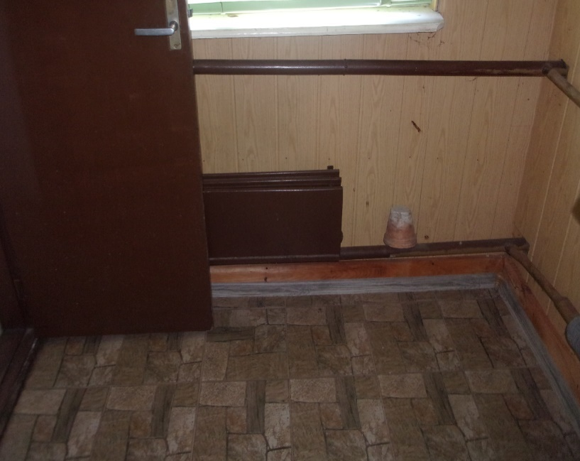
Att.Nr.18. Skats uz gaiteņa grīdu
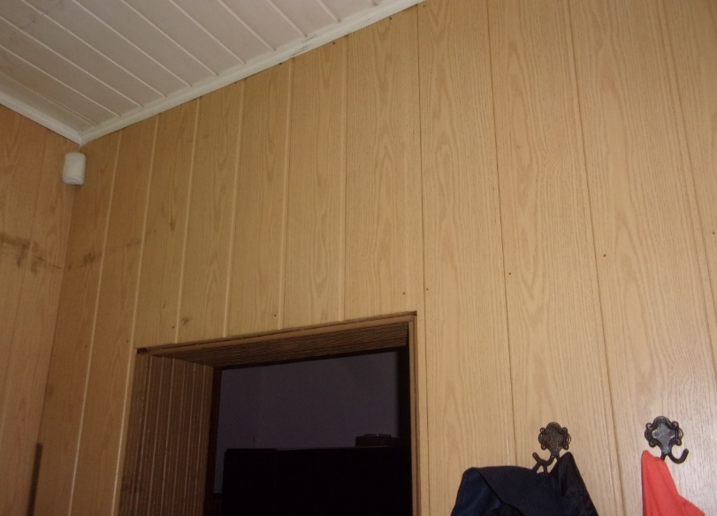

Att.Nr.19. Skats uz gaiteņa griestiem un ieejas aili

Telpas Nr.9.- Kabineta fotofiksācija
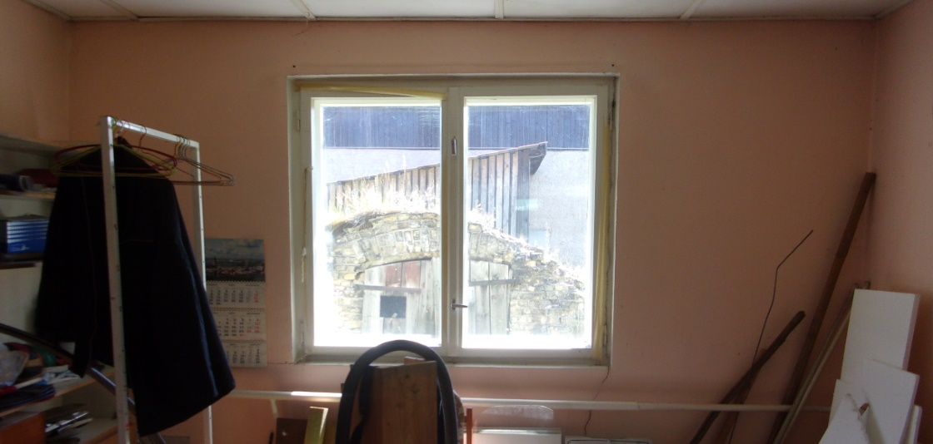
Att.Nr.20. Skats uz kabineti

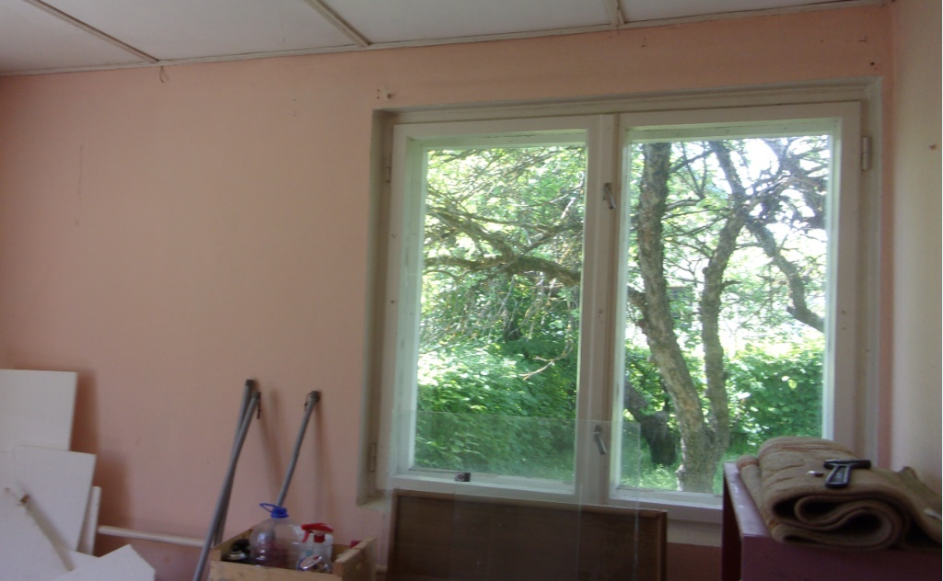
Att.Nr.21. Skats uz kabinetu

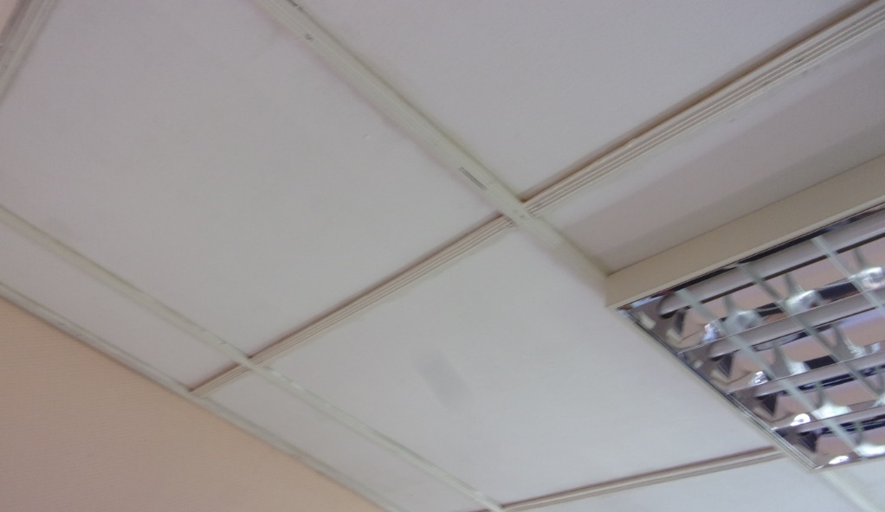
Att.Nr.22. Skats uz kabineta griestiem
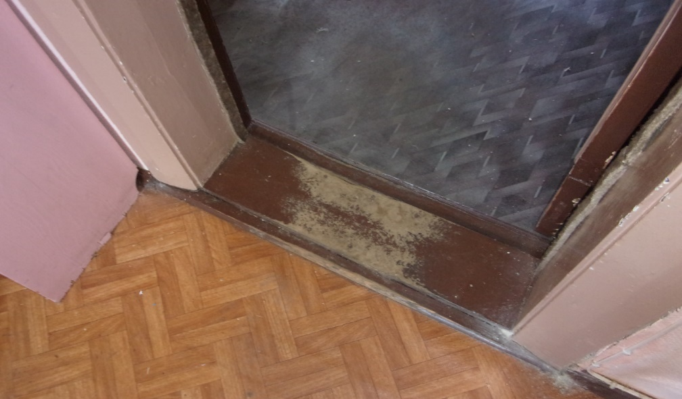
Att.Nr.23. Skats uz kabineta grīdu

Telpas Nr.10.- Priekštelpas fotofiksācija
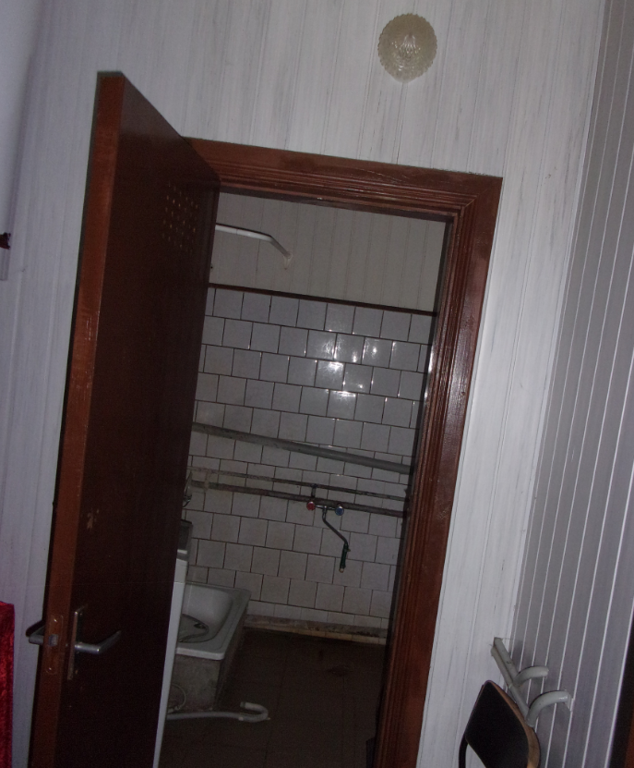
Att.Nr.24. Skats uz priekštelpu
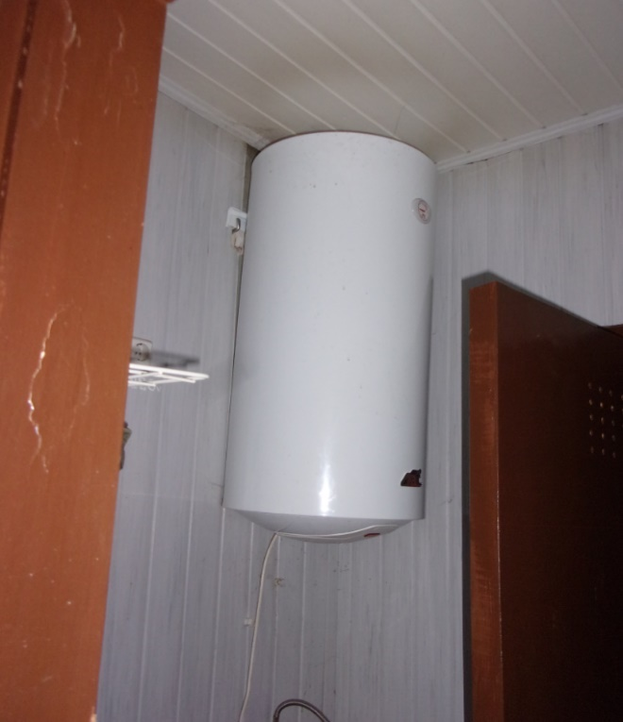
Att.Nr.25. Skats uz priekštelpas boileri

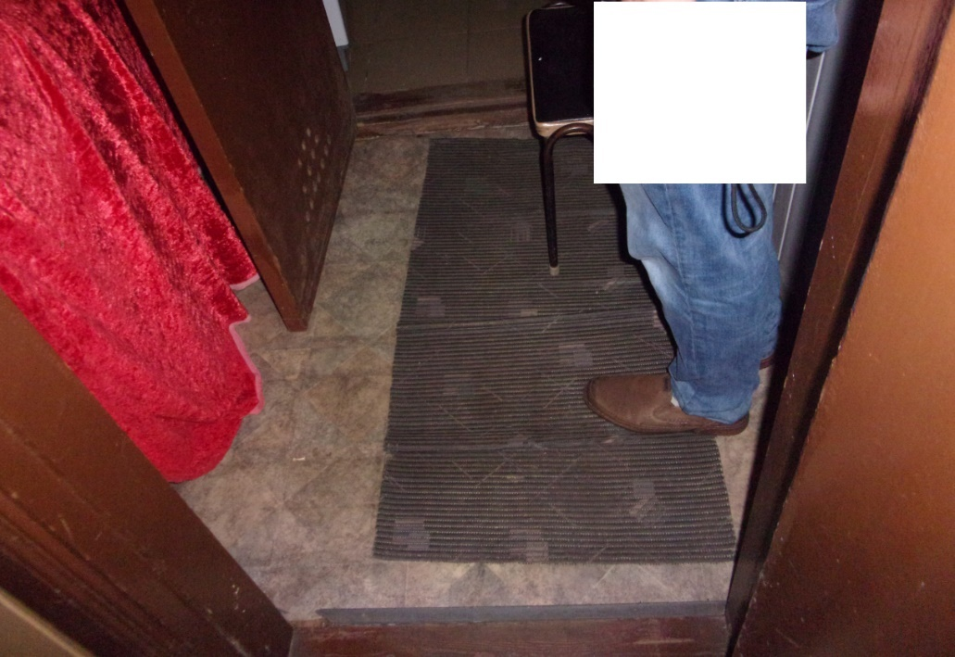
Att.Nr.26. Skats uz priekštelpas grīdu

Sagatavoja:
Nekustamā īpašuma pārvaldes Tehniskās uzturēšanas un
attīstības daļas galvenā būvinženiere R.Latkovska

